L9课后作业

一、通过编程语言访问数据库：

运用PHP连接数据库，若连接成功，则返回“connect successfully”。

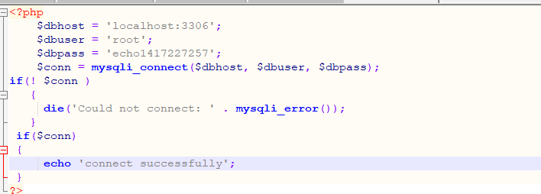

执行以上代码后，在网页中得到结果：

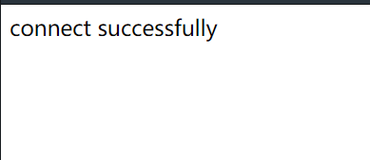

二、PHP的ORM框架使用测试

此处ORM框架选择PHP NORM。

1.添加表：

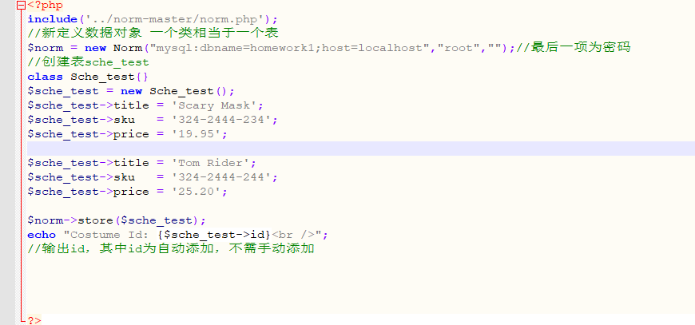

输出结果：



2.输出id=1的数据：

